新逻辑：

filterMobileSourceIdList()方法中

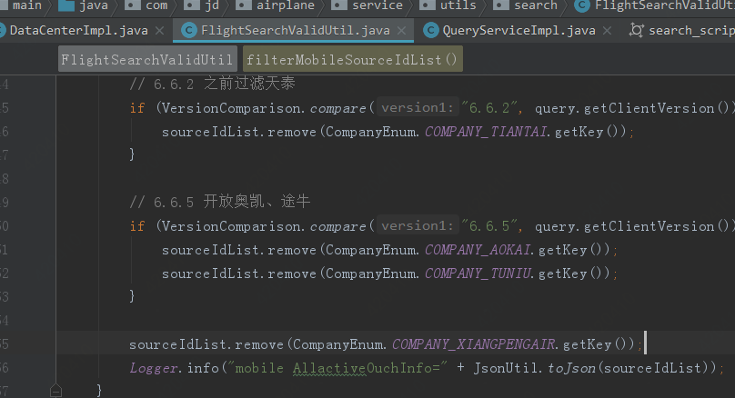

老逻辑：

getValidSuppliers()方法

